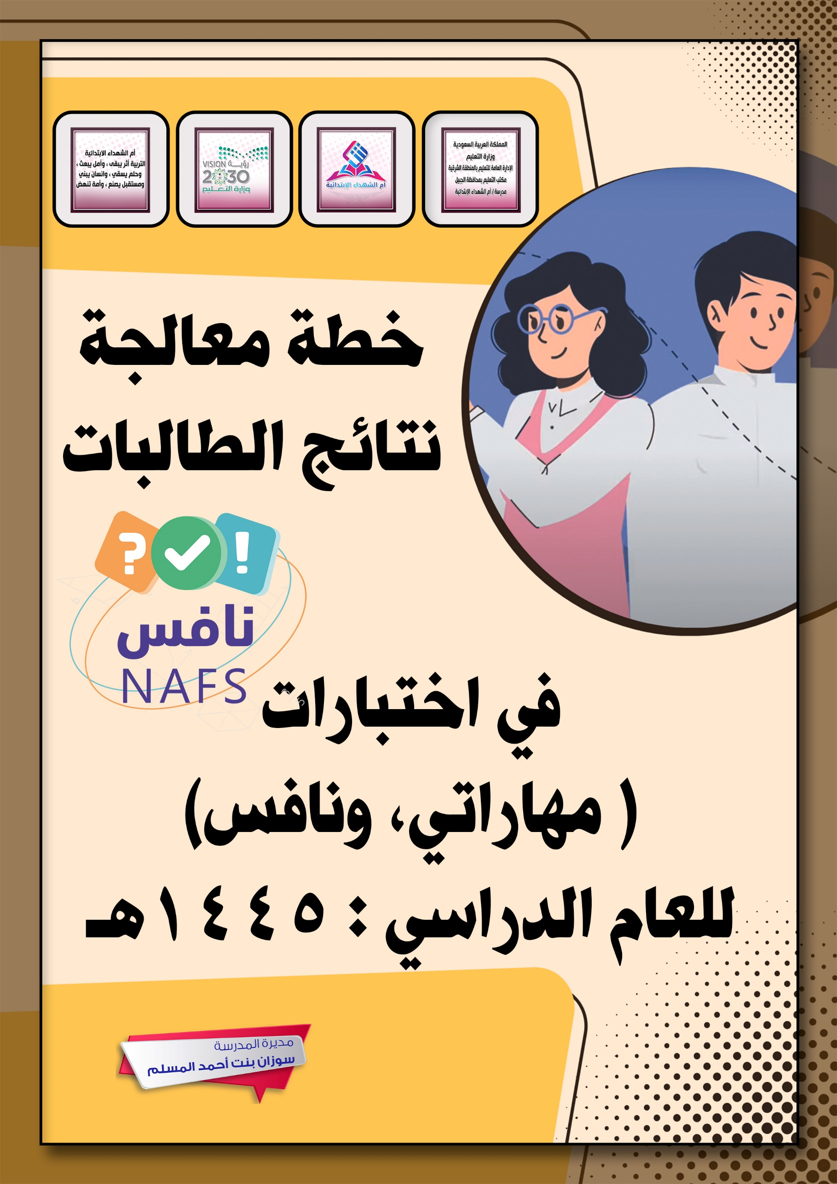

اخواتي المعلمات،،،
السلام عليكم ورحمة الله وبركاته
استنادًا على المعاملة :

والمشار فيها إلى خطاب سعادة المدير العام للشؤون التعليمية:

ولأهمية قياس جودة مخرجات التعليم العام لتحقيق الأهداف الوطنية
عليه نؤكد على الالتزام بتنفيذ إجراءات خطة معالجة نتائج الطالبات في اختبارات (مهاراتي-نافس ) .

الهدف من خطة معالجة نتائج الطالبات في اختبارات:( مهاراتي، ونافس) للعام الدراسي:١٤٤٥هـ

دور ومسؤولية المدرسة :

المراحل الدراسية المستهدفة والمواد

أولًا : اختبارات مهاراتي
المواد | الصفوف
 | ثاني ابتدائي | ثالث ابتدائي | رابع ابتدائي | خامس ابتدائي | سادس ابتدائي
اللغة العربية
الرياضيات
العلوم
اللغة الإنجليزية

ثانيًا : اختبارات نافس
المواد | الصفوف
 | ثالث الابتدائي | سادس الابتدائي
اللغة العربية
الرياضيات
العلوم

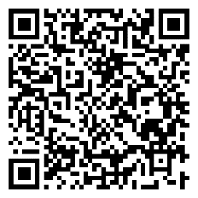
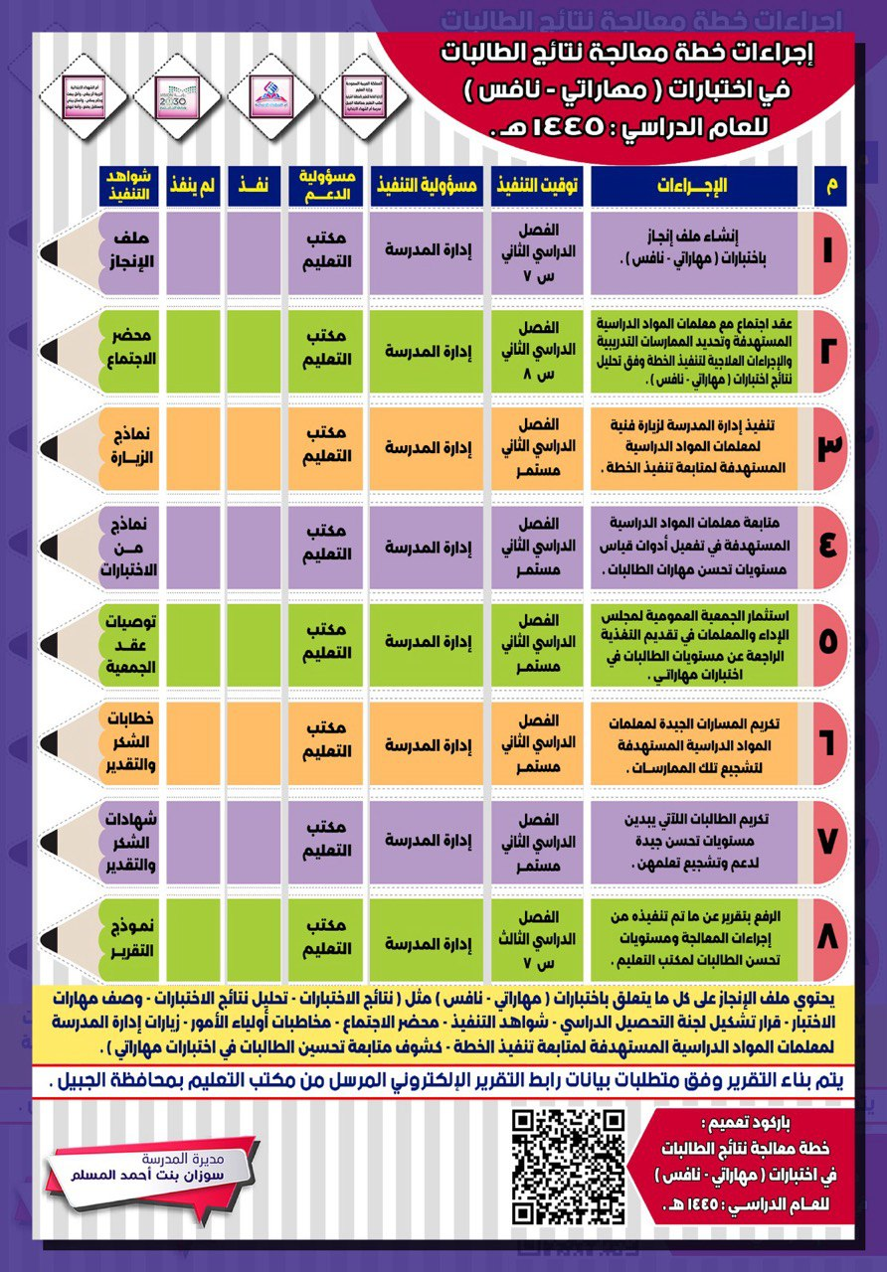

قـــــرار إداري

بشــأن: اعتماد تشكيل لجنة التحصيل الدراسي في المدرسة وفق المهام

استنادًا لما ورد في الدليل التنظيمي للتعليم العام رقم :٤٣٠٠٠٢١٣٥١ وتاريخ :04/01/1443ه ، فقد قررنا ما يلي :
تشكيل لجنة التحصيل الدراسي وتكليف العضوات للعام الدراسي : 1445هـ
وفقًا للجدول التالي :

الاســـــــــــــــــــــــــــــــــــــــــــم | الوصف الوظيفي | العمل المكلفة به | التوقيع
سوزان بنت احمد المسلم | مديرة المدرسة | رئيسة اللجنة
 | وكيلة الشؤون التعليمية | عضوة
 | وكيلة الشؤون الطلابية | عضوة
 | الموجهة الطلابية | عضوة
 | رائدة النشاط | عضوة
 | معلمة | عضوة
 |  | عضوة
 |  | عضوة

مهام اللجنة

توقيع المعلمات بالعلم والعمل على التبليغ الإداري رقم (11)
خطة معالجة نتائج الطالبات في اختبارات:( مهاراتي، ونافس) للعام الدراسي:١٤٤٥هـ
م | اســــــــــــــم الــمـــــــوظـــــفــــــــة | التوقيع | م | اســــــــــــــم الــمـــــــوظـــــفــــــــة | التوقيع
 |  |  | 22
 |  |  | 23
 |  |  | 24
 |  |  | 25
 |  |  | 26
 |  |  | 27
 |  |  | 28
 |  |  | 29
 |  |  | 30
 |  |  | 31
 |  |  | 32
 |  |  | 33
 |  |  | 34
 |  |  | 35
 |  |  | 36
 |  |  | 37
 |  |  | 38
 |  |  | 39
 |  |  | 40
 |  |  | 41
 |  |  | 42

